KLEKLULI
22. ročník
- Nejtěžší krosový běh v Jižních Čechách
- Z Českého Krumlova přes Kleť a Kluk do Litvínovic
- Vložený štafetový běh dvojic na stejné trati

Tradiční termín: 30. 12. 2022

Hlavní partneři: SDH Litvínovice, Cyklo Jiřička, Restaurace PEGAST, TOI TOI,

Hostinec Na Zlaté stoce, Kärcher, Galileo, G-car - www.g-car.cz
Trasa: z Českého Krumlova přes Kleť, Krásetín, Holubov, Mříč, Kluk, Slavče, Hradce, Šindlovy Dvory do Litvínovic. Převážně po zelené turistické značce od startu až na rozcestí u Kaliště, dále po „panelce“ na hráz rybníka v Šindlových Dvorech a poté do cíle v Litvínovicích na zahradu hostince Na Zlaté stoce.
- Celková vzdálenost trasy je 27,5 km / převýšení 790 m / klesání 943 m
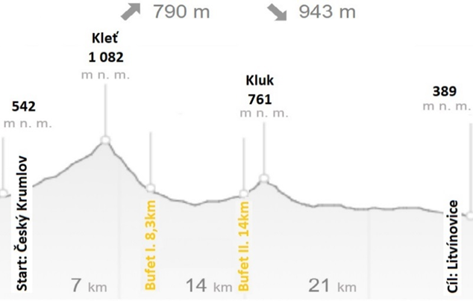
- Občerstvení (voda, čaj) v Holubově (u hasičské zbrojnice)
- Bufet pod Klukem u výsypky silničářů (nad Mříčí)
- dle počtu účastníku uvažujeme o občerstvení (voda, čaj) na začátku „panelky“
Prezence závodu: 8:30-9:50 hod. v Litvínovicích v sále hostince Na Zlaté stoce.
Případně v místě startu v Českém Krumlově 10:30-11:00 hod. (pouze online přihlášení běžci! po nahlášení na klekluli@email.cz)
Start závodu: v 11:11h v Českém Krumlově nad vlakovým nádražím.
V ceně startovného je převoz závodníku z Litvínovic do Českého Krumlova a odvoz věcí z Českého Krumlova do Litvínovic (bundy, tepláky, batohy… / za cenné věci neručíme!)
Značení: oranžové značení na stromech.
Předpoklad prvního závodníka v cíli je cca. ve 13 hod. (časový limit je do 15:30 hod). Vyhlášení výsledků nejpozději v 15:30 hod
Novinka: moderátor závodu v cíli při doběhu!!!
Ceny: vítěz obdrží láhev mléka, poslední dostane (tradičně) láhev rumu.
- celkové pořadí: 1. místo 1.200 Kč, 2. místo 1.000 Kč, 3. místo 800 Kč, 4. - 6. místo 300 Kč (muži i ženy)
- pořadí dle kategorií: 1. místo 500 Kč, 2. místo 400 Kč, 3. místo 300 Kč
- traťový rekord v kategorii mužů i žen bude oceněn 500 Kč
- štafety: 1. - 3. místo věcné ceny

Zázemí: v hostinci Na Zlaté stoce, včetně možnosti se osprchovat (ženy budou mít své sprchy v prostorách hasičárny) / jako BONUS polévka na zahřátí od Restaurace PEGAST

Požadavky na závodníky: dobré obutí, oblečení a chuť si zaběhat
Každý závodník startuje na své náklady a na své nebezpečí. Pořadatel neručí za škody závodníkům vzniklé, ani jimi způsobené! Účastníci závodu, se budou držet vyznačených tratí. Trať závodu vede z části po veřejných komunikacích, kde je nutné dodržovat pravidla silničního provozu! Prosíme všechny, kterým se nepodaří doběhnout do cíle, aby nás kontaktovali na mob. 777 359 729 (Pavel Pojar).
Štafety: startovné stejné jako u jednotlivců (platí každý člen štafety). Doprava běžců na start 1.úseku (nad vlakovým nádražím v Českém Krumlově) je v ceně startovného. Doprava běžců 2.úseku (od Bufetu pod Klukem) je individuální.
Kategorie shodné s JBP:
Muži: 18-39, 40-49, 50-59, 60+ let
Ženy: 18-34, 35-49, 50+ let

Startovné: 400 Kč přihlášení předem (online)
500 Kč na místě pro nepřihlášené předem (online)

online registrace na
www.maraton.cz
(online přihlášení možné do 28. 12. 2022)
Facebook: Klekluli Kontakt: klekluli@email.cz

